ANNEXES
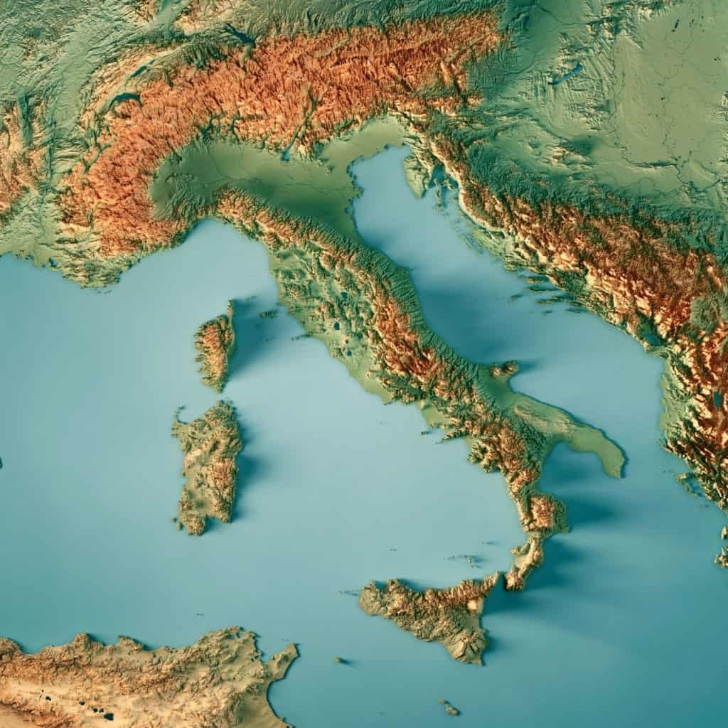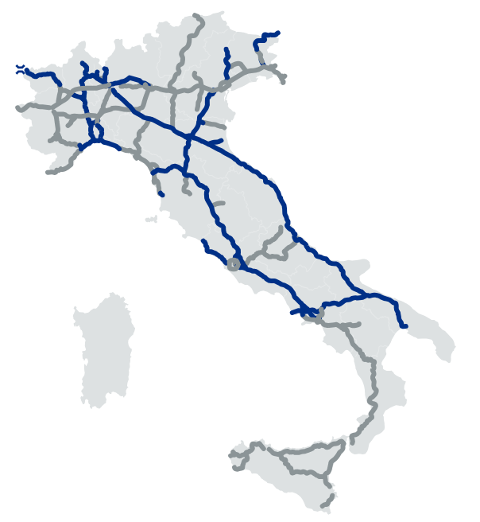
Topographie de l’Italie et carte des autoroutes en Italie, avec le réseau géré par Autostrade per l'Italia en bleu
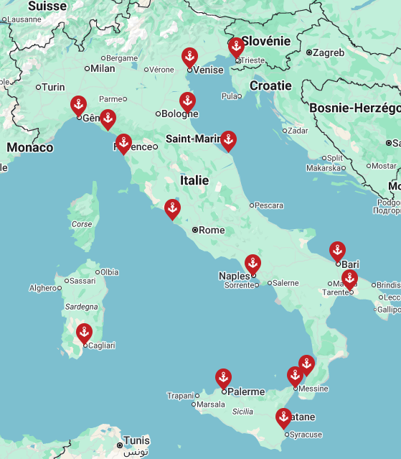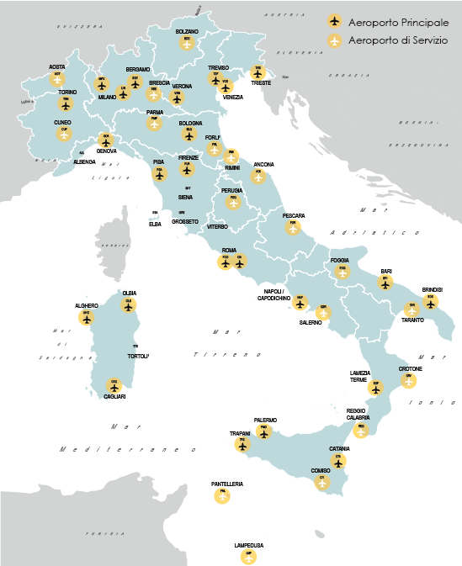
Les différentes autorités portuaires en Italie et carte des aéroports principaux d’Italie

